Vai al link
https://www.unibocconi.it/wps/wcm/connect/Bocconi/SitoPubblico_IT/Albero+di+navigazione/Home/corsi+di+studio/summer+school/
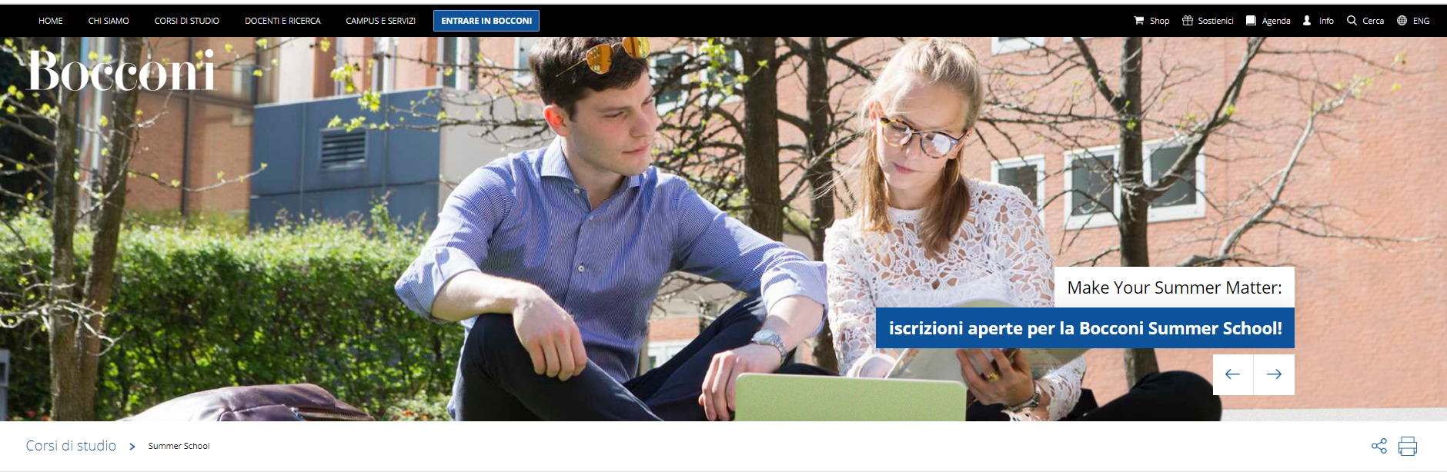
Clicca qui

La Bocconi Summer School offre percorsi innovativi, un’opportunità unica per gli studenti più motivati per partecipare a laboratori, corsi e seminari e mettersi in gioco.
I corsi della Summer School sono un’occasione per
- conoscere la nostra Università
- imparare di più sulle nostre aree disciplinari
- sperimentare la nostra didattica innovativa
- mettersi alla prova in diverse materie
- migliorare le tue competenze
Clicca qui: registrazione nuovo contatto
